**Hướng dẫn cài đặt code trên máy tính**

*Yêu cầu Máy đã cài git và phần mền hỗ trợ giao diện GitKarken*

**Thực hiện**

Mở gitkarken lên:

1, Chọn File ->Clone Repo

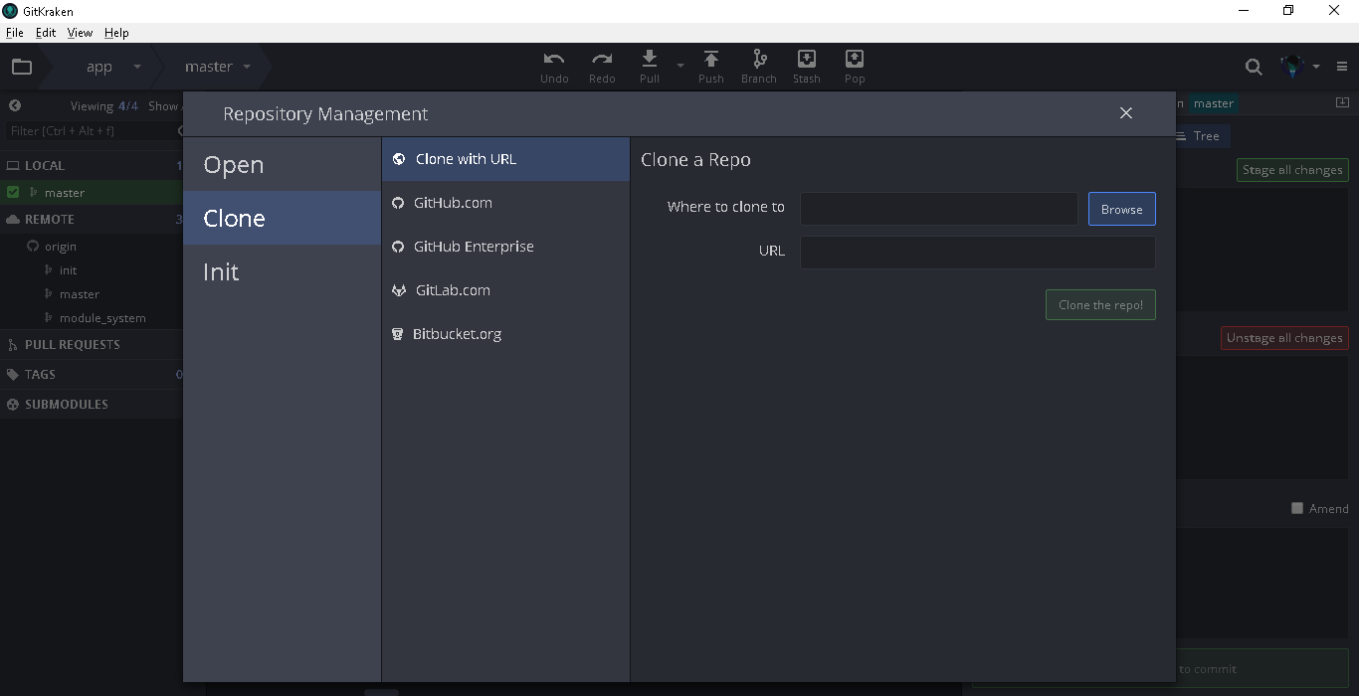

Vị trí lưu code : C:\Users\ADMIN\Documents\Visual Studio 2015\Projects

Tại URL cope đoạn URL sau: <https://github.com/Group-dotNet/app> vào URL

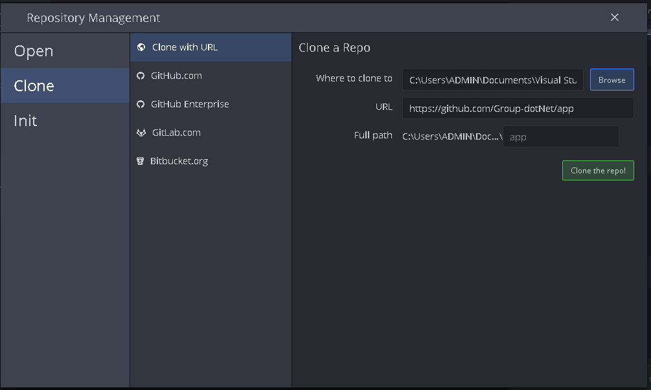

Đợi nó download về trong 1,2 phút

Chọn “Open Now” bên trên để mở giao diện:

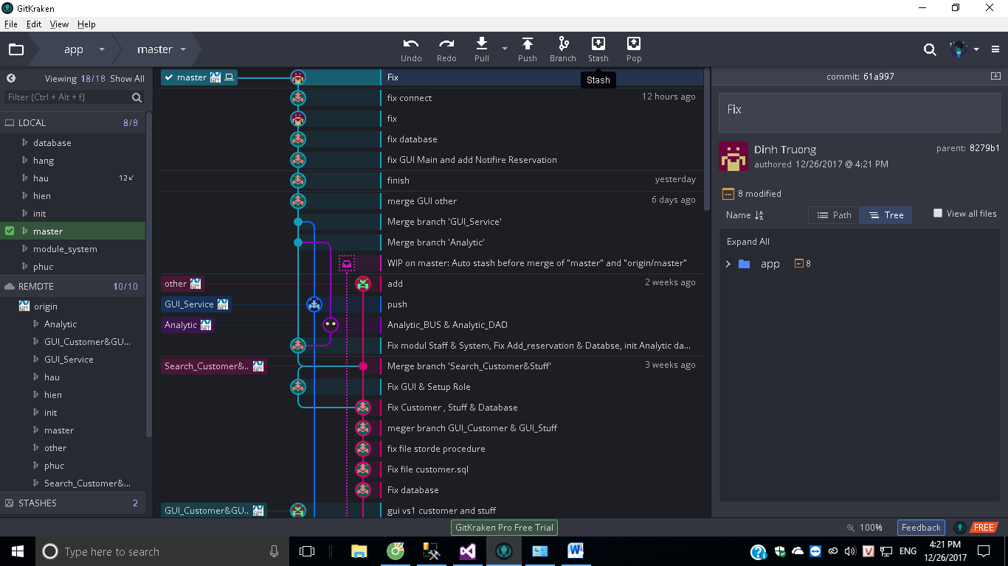

Giao diện code cơ bạn giống như hình trên.

2 Cài đặt database và chạy thử:

Vào thư mục C:\Users\ADMIN\Documents\Visual Studio 2015\Projects\app\db mở file *.sql

Chay dòng Script viết sẵn theo thứ tự file SQLQuery1.sql chạy đầu tiên

Chạy thử chương trình vào C:\Users\ADMIN\Documents\Visual Studio 2015\Projects\app mở file app.sln

Sửa chuỗi kết nối phù hợp tại file DAO/Connect.cs

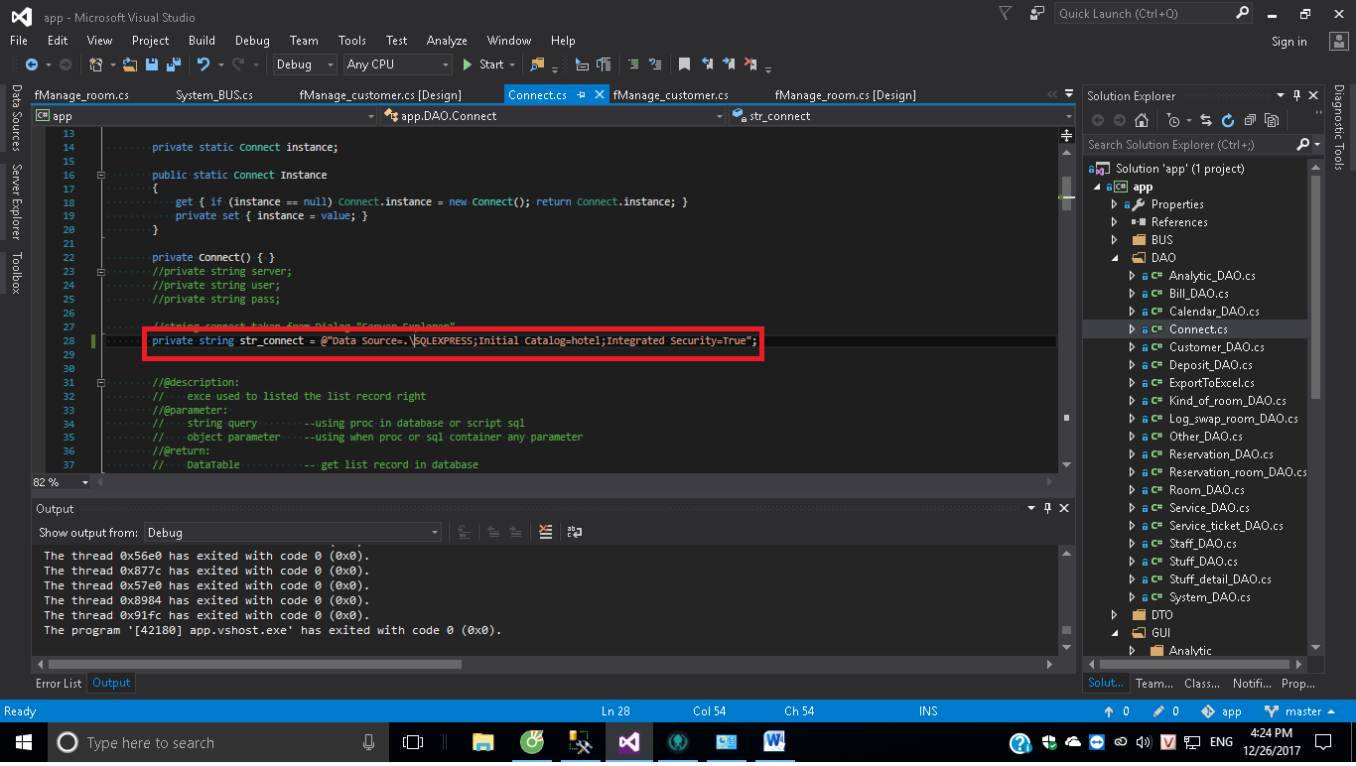

Bấm “Start” để run

3 Cấu trúc thư mục:

Theo mô hình 3 lớp: DTO, DAO, BUS,

Thư mục GUI chứa giao diện Form với mỗi chức năng sẽ tạo 1 thư mục con để phân biệt, ví dụ: Customer, Reservation,…

Thư mục Resource chứa các file ảnh sử dụng trong project